第六单元地区与国际发展与合作同步测试
一．选择题
1.下列说法正确的是（ ）
A.国界是地图上一国与另一国或公海之间的分界线
B.领土是国界范围以内的领陆、领海和领空
C.一些目前还没有政府的殖民地和属地，叫做“地区”
D.人均国内生产总值在10000美元以上的国家，被称为发达国家
2.世界上最大的国际组织是（ ）
A.世界贸易组织 B.欧洲联盟
C.联合国 D.石油输出国组织
读下列各国轮廓图，回答3～7题：
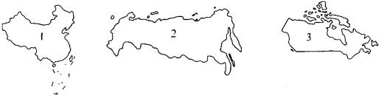
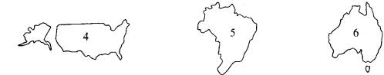
3.它们的国名依次是（ ）
A.中国、美国、巴西、澳大利亚、俄罗斯、加拿大
B.美国、巴西、澳大利亚、中国、俄罗斯、加拿大
C.中国、俄罗斯、加拿大、美国、巴西、澳大利亚
D.澳大利亚、俄罗斯、加拿大、中国、美国、巴西
4.面积从大到小，依次是（ ）
A.②③①④⑤⑥ B.⑤⑥②③①④
C.②③⑤⑥①④ D.⑤⑥①④②③
5.图中国家中属于发达国家的是（ ）
A.②③⑤⑥ B.⑤⑥② C.④⑤⑥② D.③④⑥
6.图中国家中属于联合国安理会常任理事国的是（ ）
A.⑤⑥② B.①②④ C.①④⑤ D.①②③
7.以上国家中，人口超过一亿的有（ ）
A.①②④⑤ B.①④②③ C.①④⑤⑥ D.①③⑤⑥
8.世界各国有发达国家和发展中国家之分，其根据是 （ ）
A.地理位置 B.居民肤色 C.经济发展水平 D.历史长短
9.从南、北半球的位置看，发达国家大部分位于 （ ）
A.北半球 B.南半球 C.北半球南部 D.南半球北部
10.下列叙述，正确的是 （ ）
A.现在，世界上绝大部分国家之间都有明确的国界线
B.发展中国家全部分布在南半球
C.目前，工农业生产现代化程度较高的发达国家有150多个
D.发展中国家主要分布在欧洲、北美洲、大洋洲
11.世界各大洲中，人口在1亿以上的国家最多的洲是 （ ）
A.欧洲 B.非洲 C.亚洲 D.北美洲
12.联合国总部设在 （ ）
A.日内瓦 B.布鲁塞尔 C.纽约 D.伦敦
二．读图综合题
１３．读不同的国界线，完成下列问题
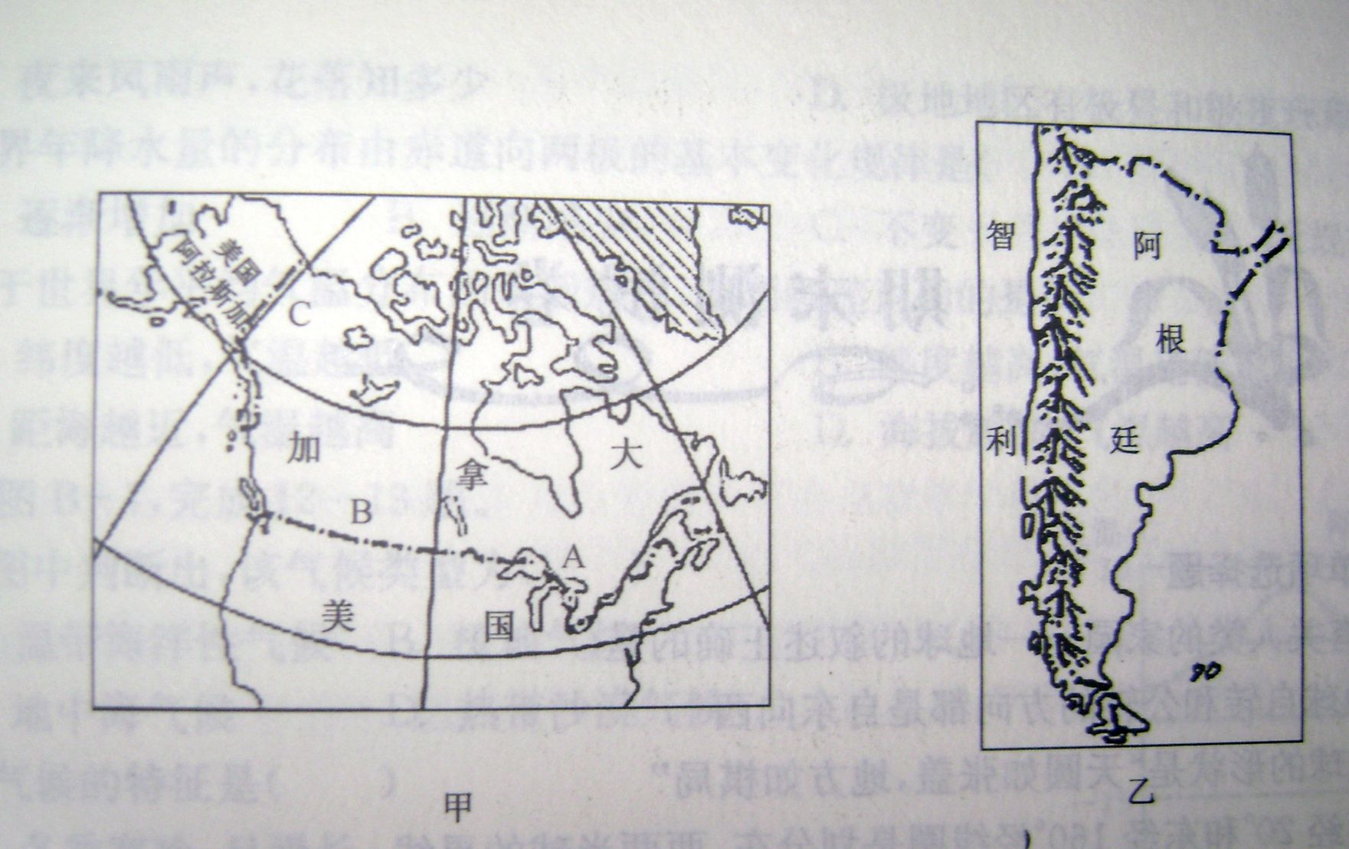
（１）甲图中的国家位于＿＿＿＿＿洲，乙图中的国家位于＿＿＿＿＿洲。
（２）甲图中美国与加拿大的国界线，Ａ处是＿＿＿＿划分的，Ｂ处是＿＿＿＿划分的，Ｃ处是＿＿＿＿划分的。
（３）乙图中阿根廷与智利的分界线是以＿＿＿＿划分的。
参考答案：
1.B 2.C 3.C 4.A 5.D 6.B 7.A 8.C 9.A 10.A 11.C 12.C
１３．（１）北美 南美
（２）湖泊 纬线 经线
（３）山脉

